梧州学院

**HTML5-网页制作大作业**

**题目：**

学院 大数据与软件工程学院

专业 软件工程 2班

姓名 黄结

学号 201700208203

2019 年 3 月

目 录

一、主题（黑体，二号） 2

二、网站设计思路 2

三、网站功能介绍 2

四、制作过程 2

五、页面展示 2

六、总结分析 2

附录 2

# 一、主题

**恋人**

# 二、网站设计思路

本作品为恋人网站，为了纪念我和女朋友在一起一周年，我打算写一个静态网站来记录我们这年发生的点点滴滴。之前就在网上看见了一些前段大牛自己写一个网站来表白，所有一直有想为自己的女朋友也写一个。

在技术选型上采用目前主流的渐近式JavaScript框架其简单、易用、灵活、高效可以在一个库和一套完整框架之间自如伸缩。

# 网站功能介绍

## 登陆页面

想要进入网站，必须登陆才能进行其它，这也是为了保护我们的隐私，因为里面存放了我们的照片。我并不打算给别人看，所以账号密码都是唯一，与我们的个人信息有关。

## 首页功能

首页页面的功能有：“首页”、“相册”、“关于我们”、“设置”、“用户”，这些都作为导航悬浮在网页的最上面，分别链接到“首页”、“相册”、“关于我们”页面；“设置”用于开启和关闭插入的背景音乐“Taylor SwiftEd Sheeran - Everything Has Changed [mqms2] 1.mp3”，默认不播放；“用户”用于实现退出登陆功能。导航的最左边悬浮着为选的logo图片，可以拖动，旁边是字体图标。

## 首页内容

首页的背景是一个视频，设置了自动、重复播放，在背景视频上悬浮着一个filter层，里面是一首唐伯虎点秋香的一首情诗。

下拉页面，首先是一组我们的照片的走马灯，点击里面的图片都可以跳转相册页面，鼠标悬停在不同照片上，会显示一段不同的文字，每一段文字都是一段我想对她说的情话。

再往下拉，是4张照片，对于我们来说有意义非凡，是3个不同的时间节点发生的。鼠标悬停在上面会显示出一段对照片的疑问短语介绍。

最后是她的个人照片，以及一段文字，标题通过css全设置为大写字母。下面是页面的footer，显示着网页的版权信息。

## 相册内容

相册页面放的全是我们的照片，并且下拉照片到一定高度时，右边会出现一个回到顶部按钮。

## 关于我们页面

关于我们页面使用时间线的形式，展现了一些时段发生的事情，并且插入了css3动画，一辆小火车缓缓开过。

## 设置功能

设置功能共有两个按钮，一个是开启音乐，一个是关闭音乐，可以开启或者关闭背景音乐，背景音乐默认是关闭的。

## 用户功能

用户功能只设置了退出登陆操作，用户点击按钮后，就会初始化网页信息，跳转到登陆页面。

# 制作过程

## 网页布局

主页总体布局采用fix布局其主要由header、main、footer三个页面组件组合而成,结合vue-router实现页面的切换，并利用vuex管理的全局变量来控制用户登陆与否时显示的页面。

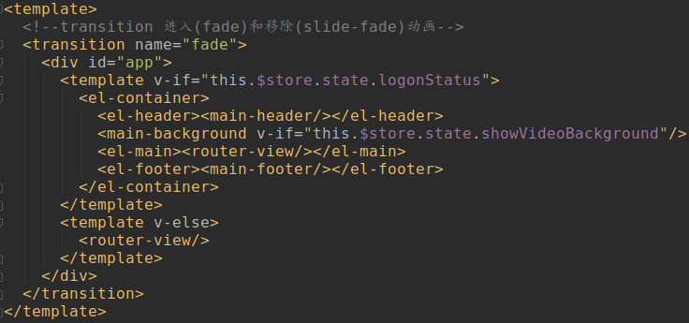

## 导航栏

导航栏菜单分别为网站logo、首页、相册、关于我们、设置、用户。分别控制不同功能，其布局为响应式布局。

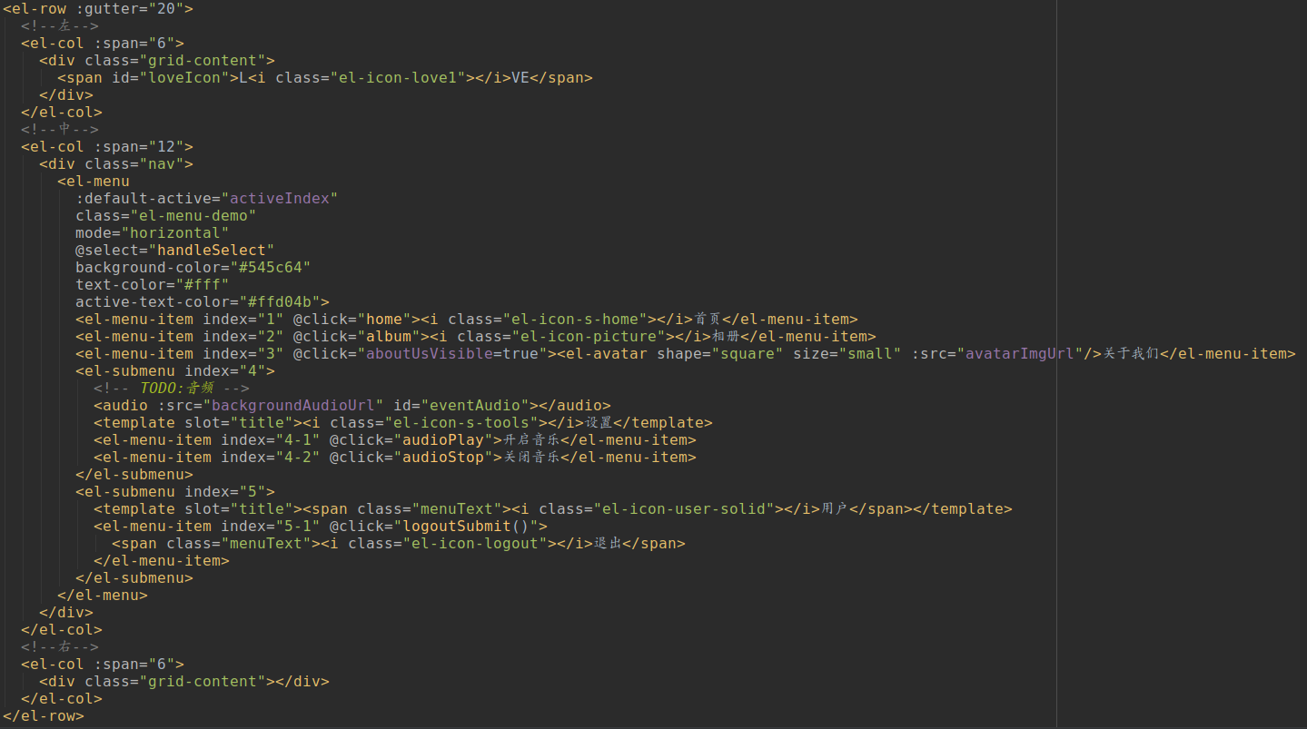

实现效果：



## 主页内容

采用图片加文字的形式，背景为自动、循环播放的响应式视频，上面悬浮着一首诗歌。视频下方放置了自动切换的走马灯，点击还跳转到相册页面。通过循环将信息渲染出来，图片可拖拽，点击图片还可弹出一个页面，里面是一个烧烤的css3动画。全部图片都实现了鼠标经过提示文字。

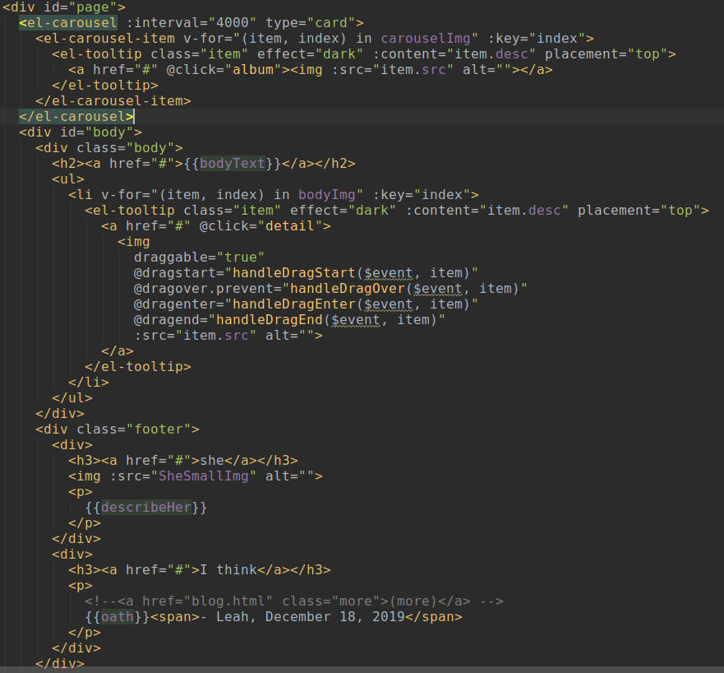

实现效果：

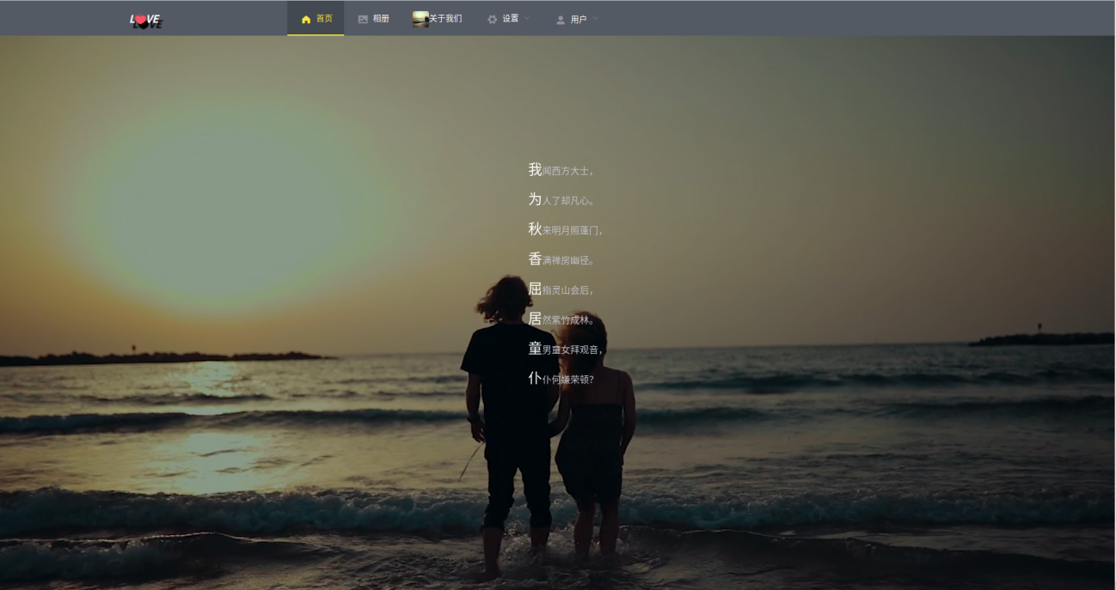

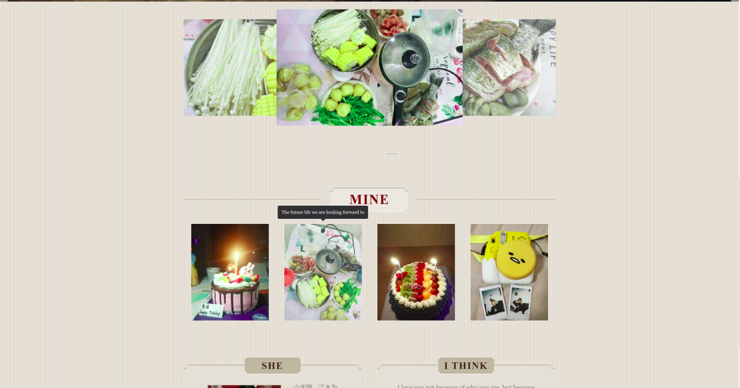

## 相册

页面使用div+img实现剧中对齐，并且点击任何一张图片可全屏预览，下拉图片列表还会出现回到顶部按钮。

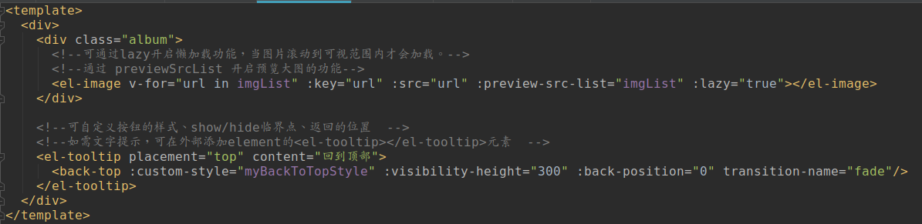

实现效果：

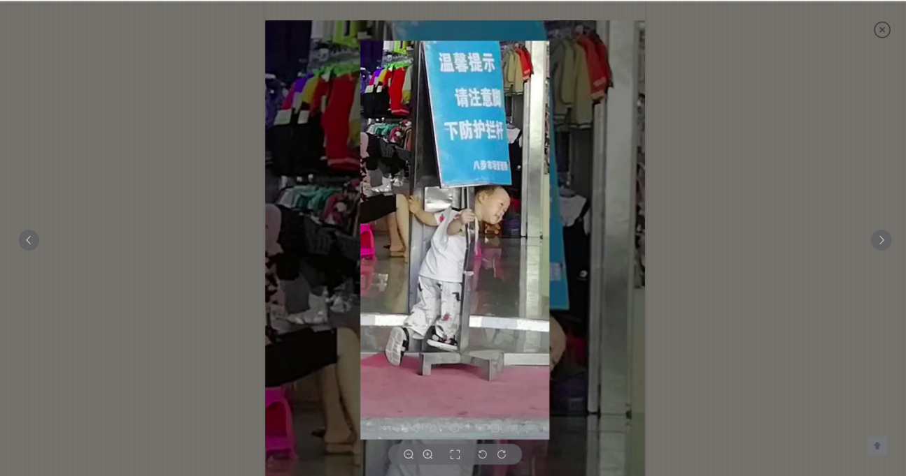

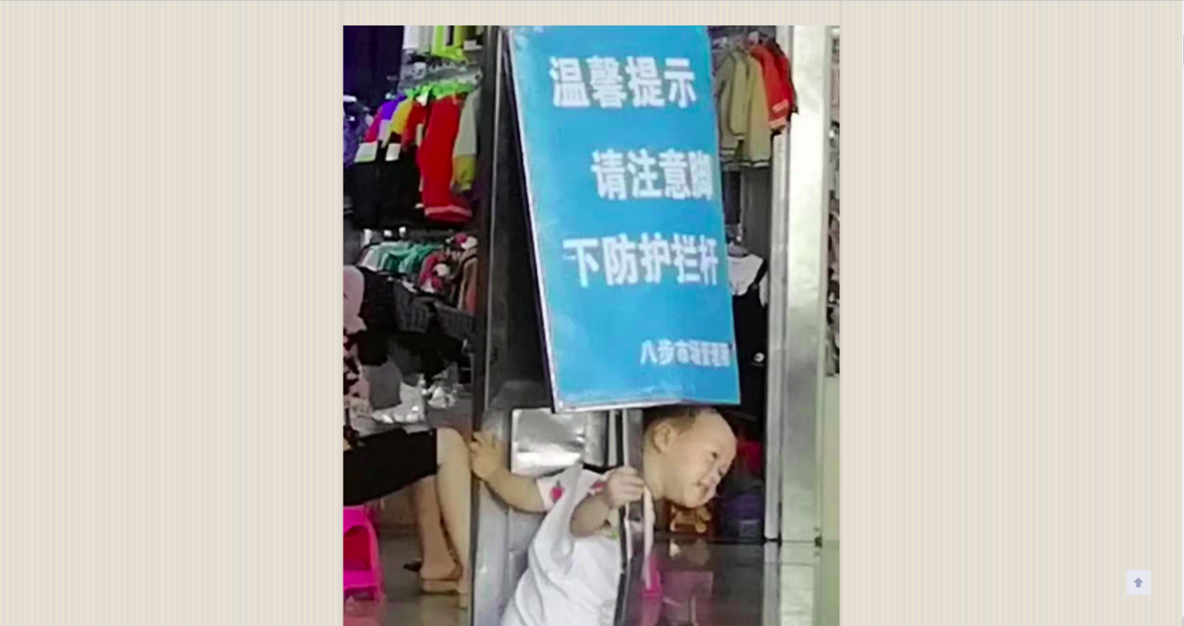

## 关于我们

关于我们信息位于界面右边抽屉，采用div进行嵌套布局，插入css3动画小火车。小火车还实现鼠标经过效果，显示提示文字。

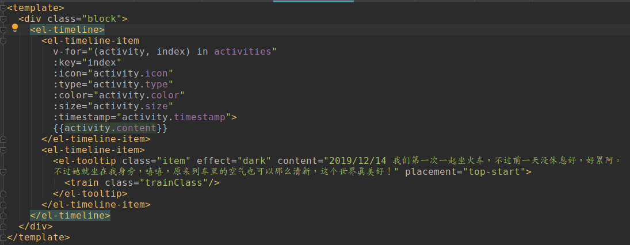

实现效果：

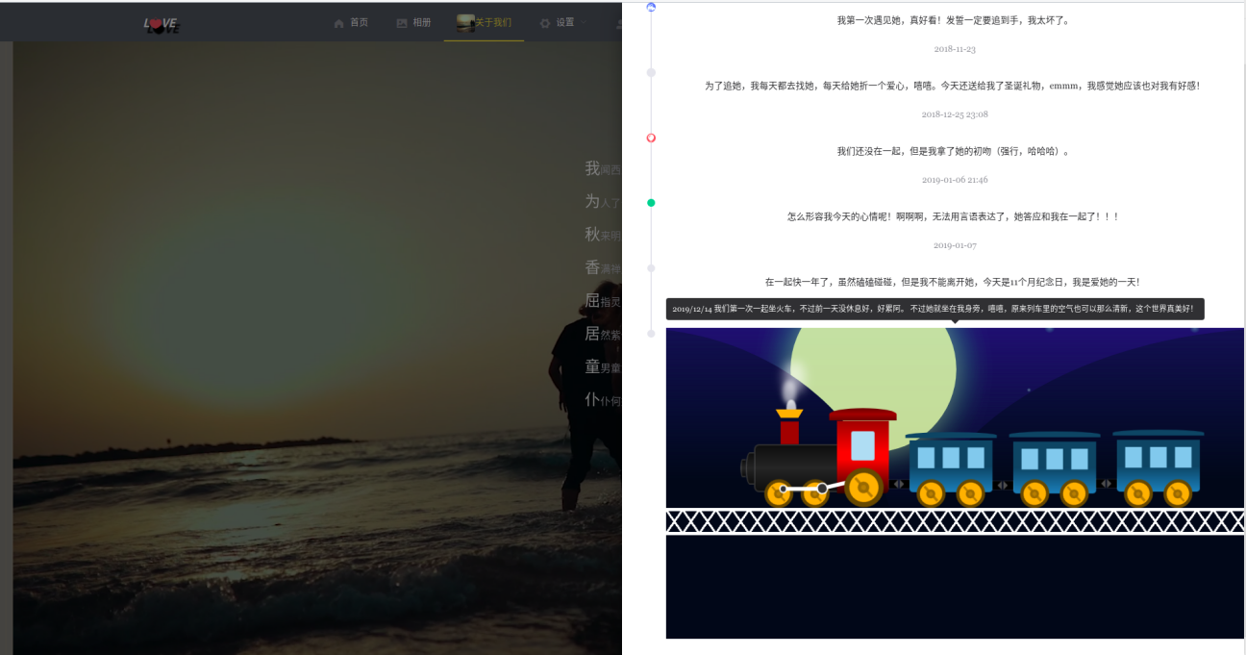

## 用户登陆

在用户登陆模块采用form表单进行数据的提交、结合H5的表单校验。分别是账号、密码和验证码输入框，还有提交按钮。背景是自适应的图片。

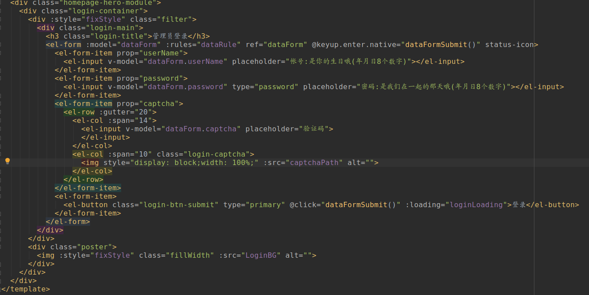

实现效果：

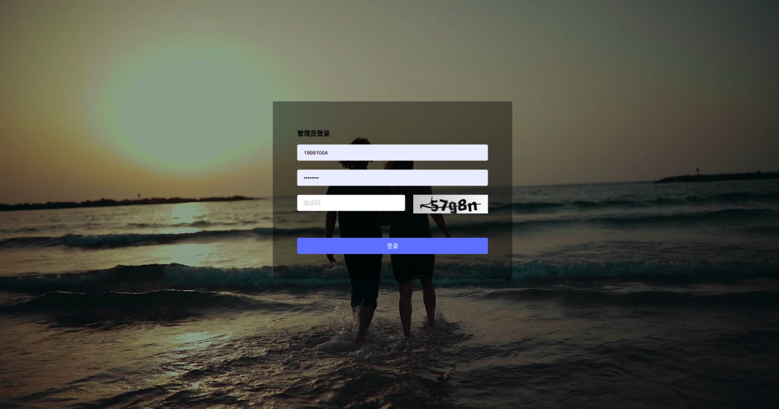

# 页面展示

1. 首页列表

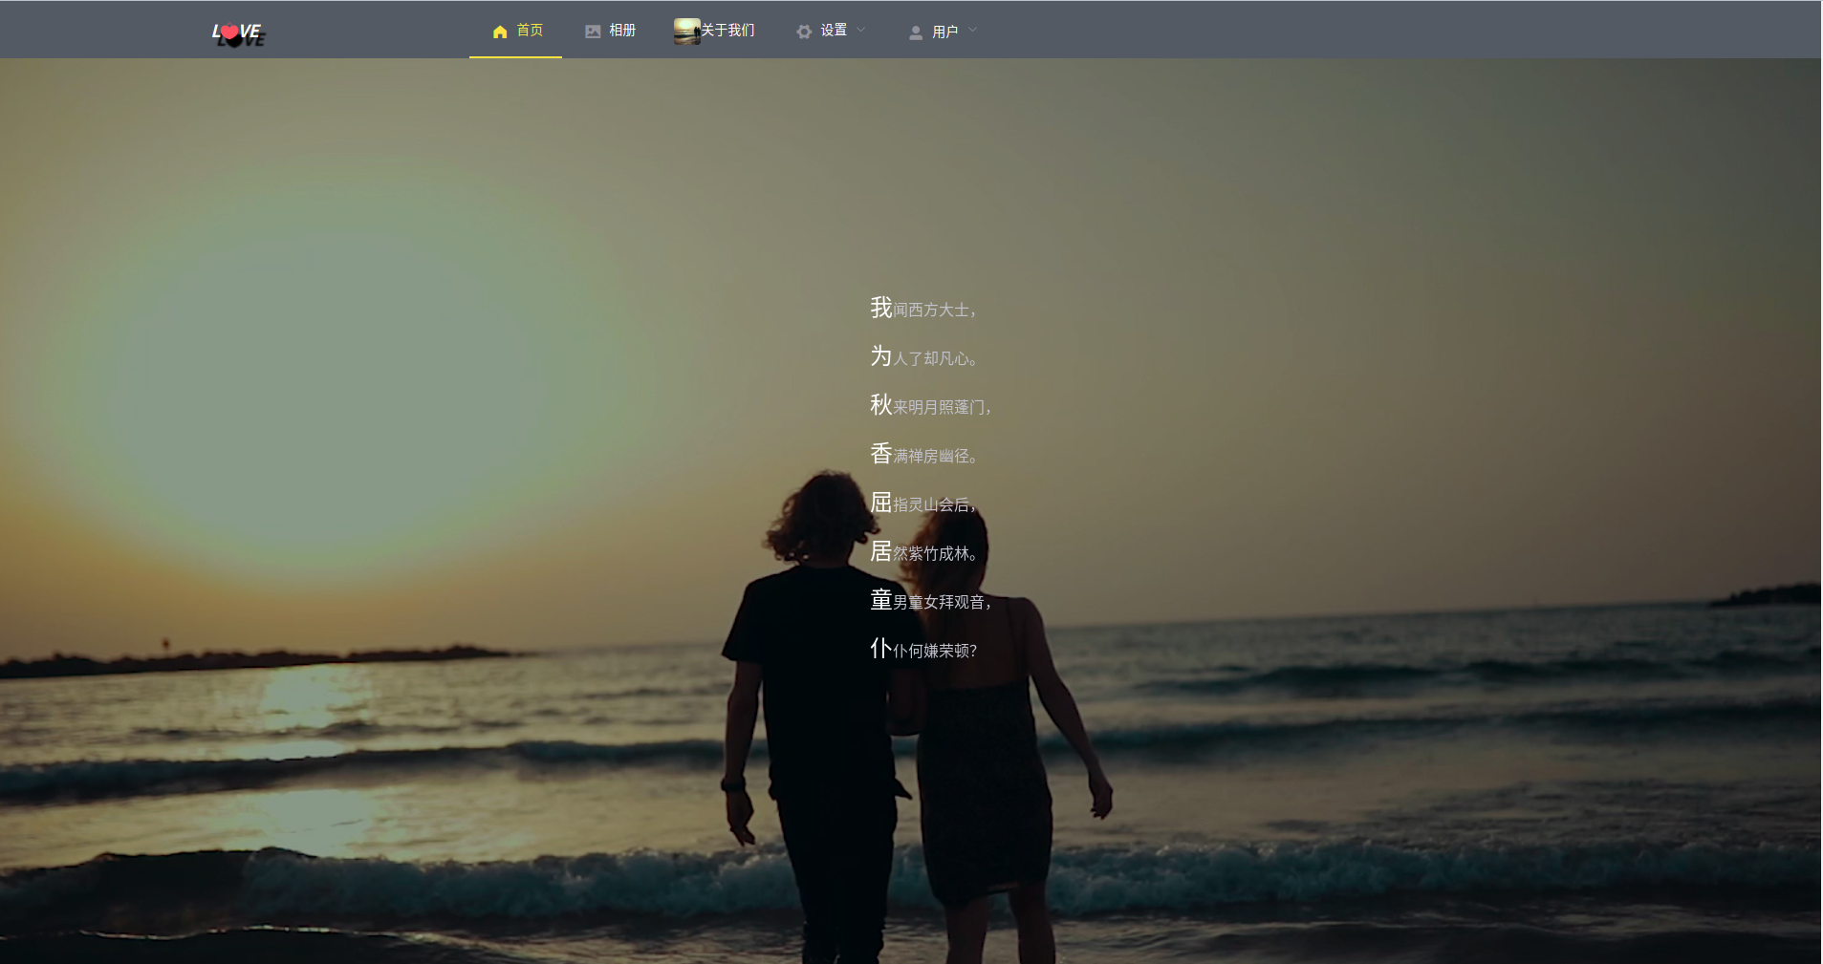

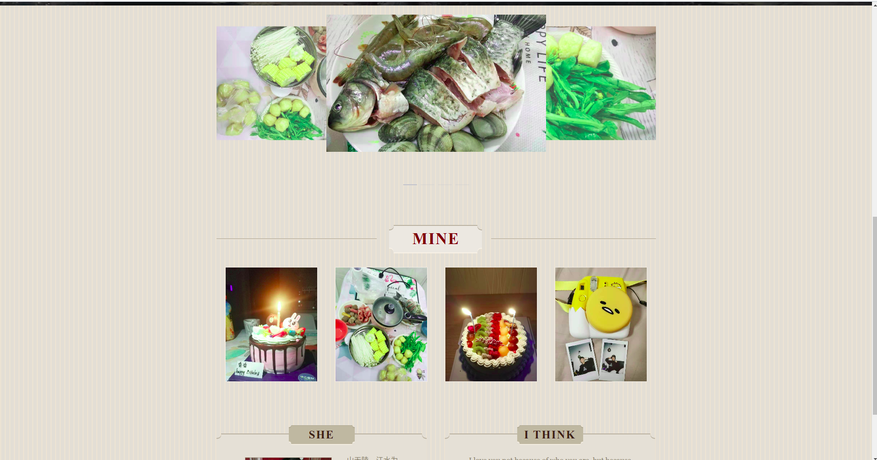

1. MINE图片点击

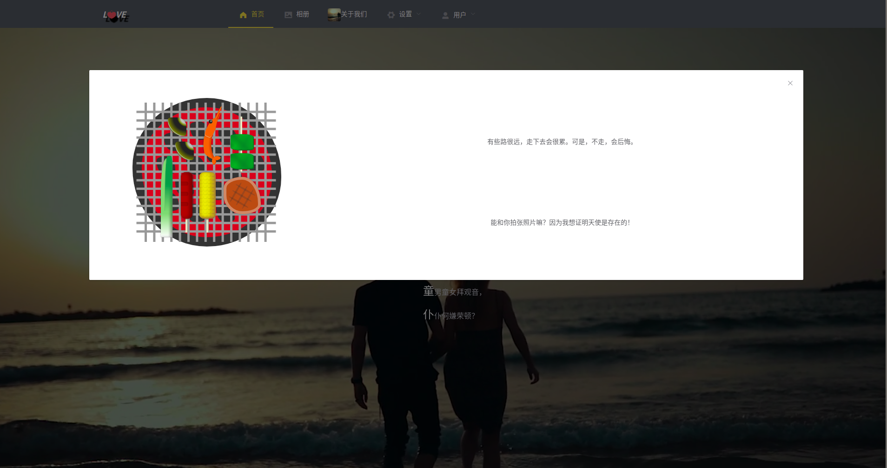

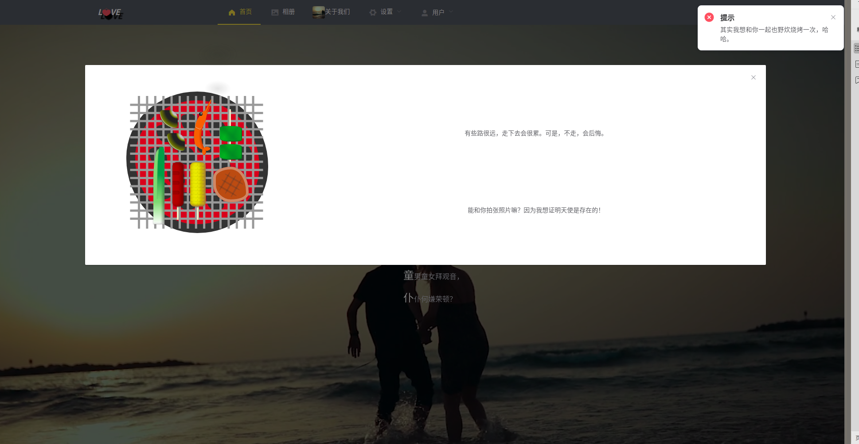

1. 相册页面

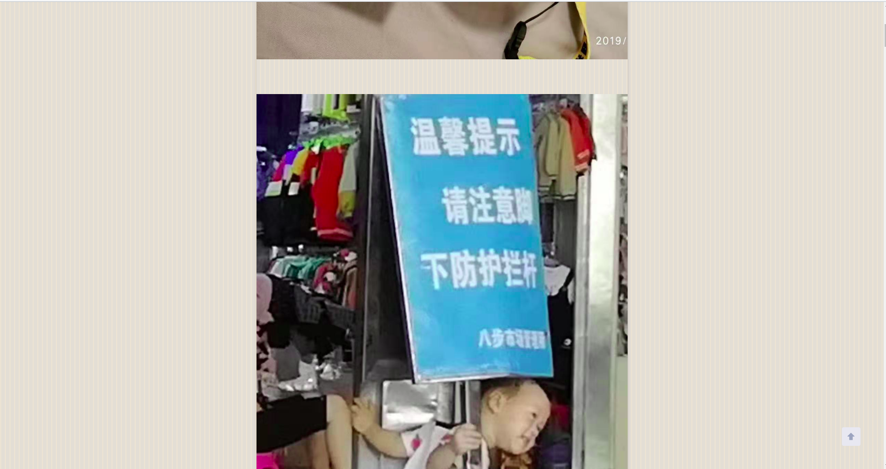

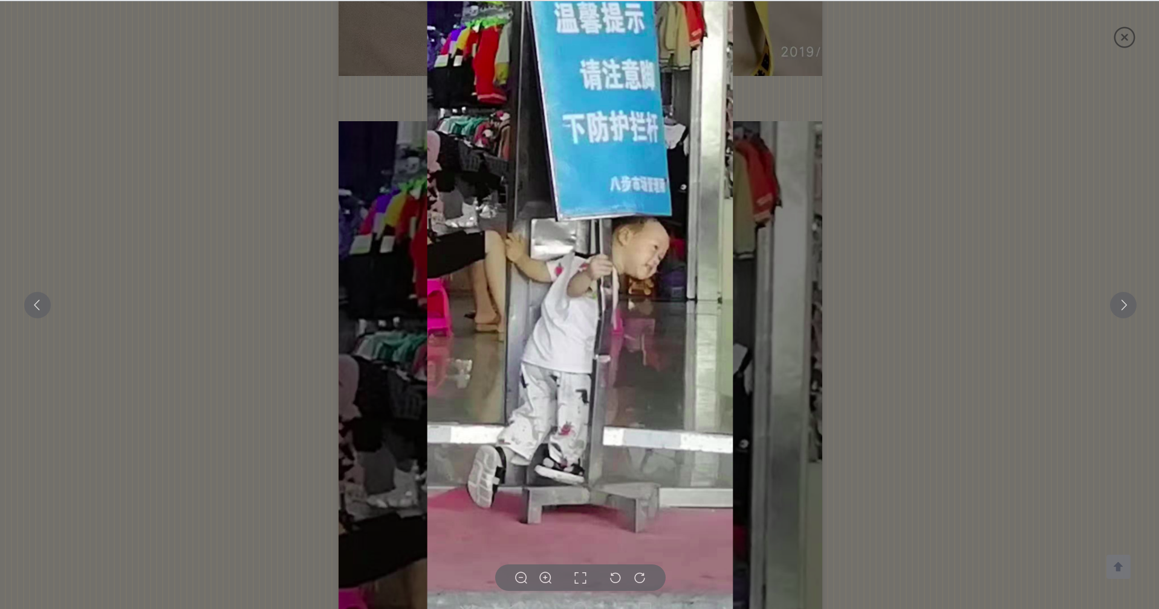

1. 关于我们页面

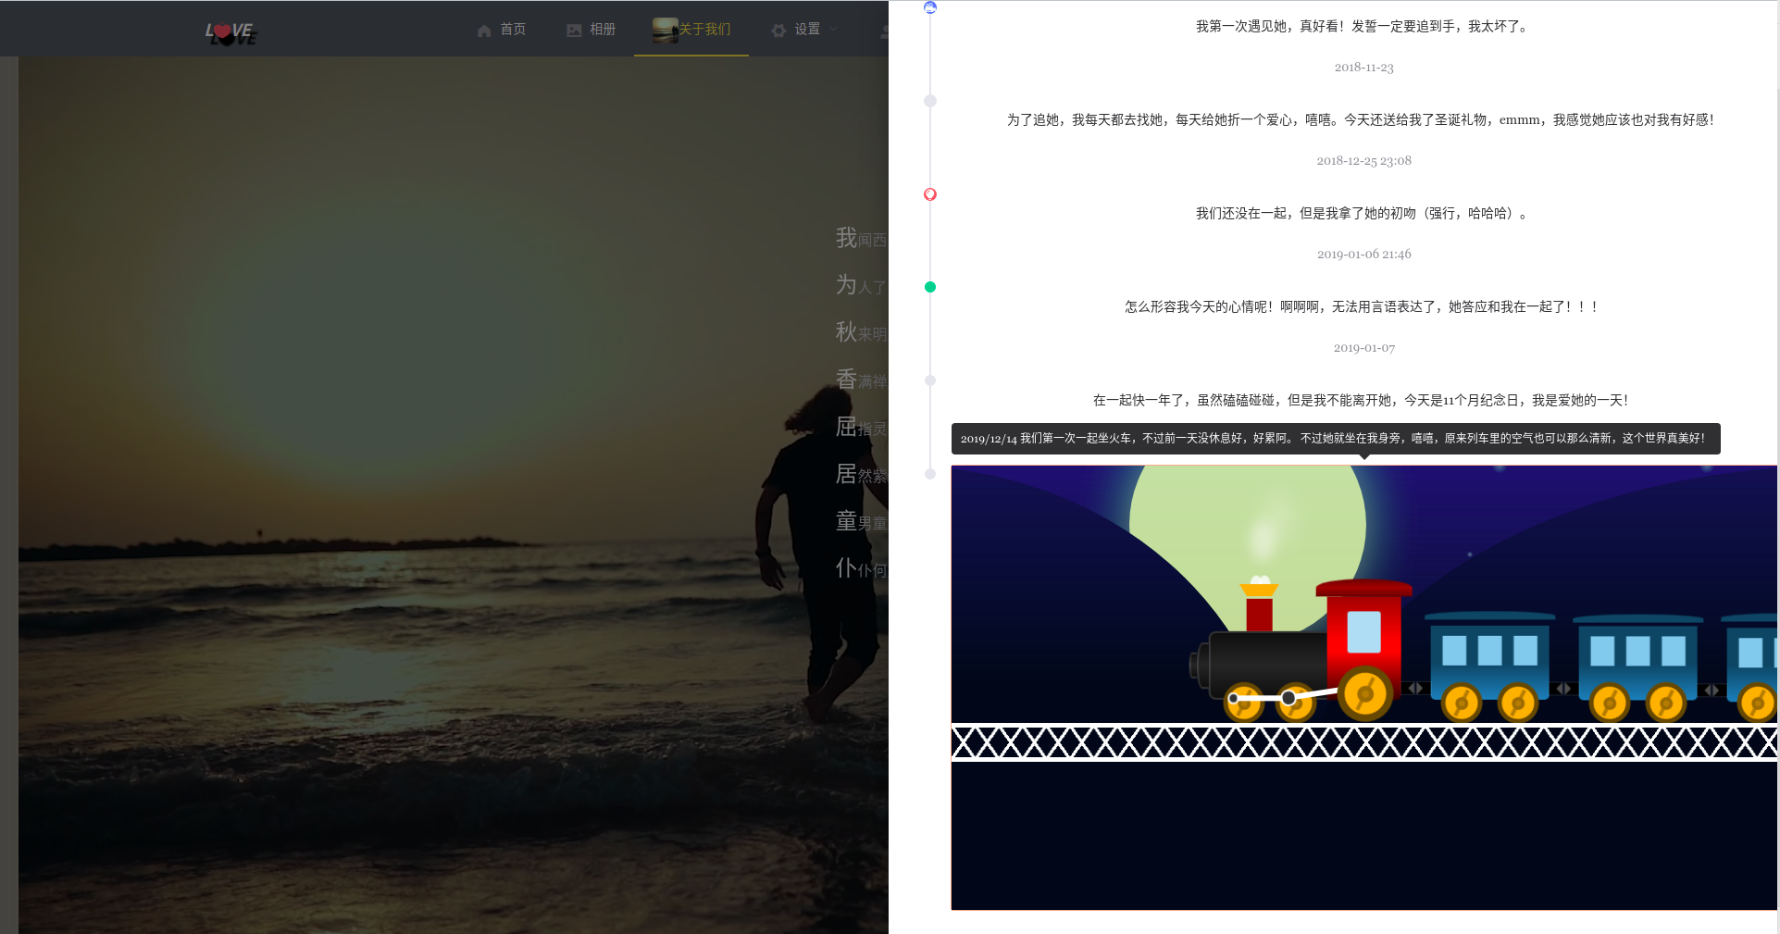

1. 用户登录

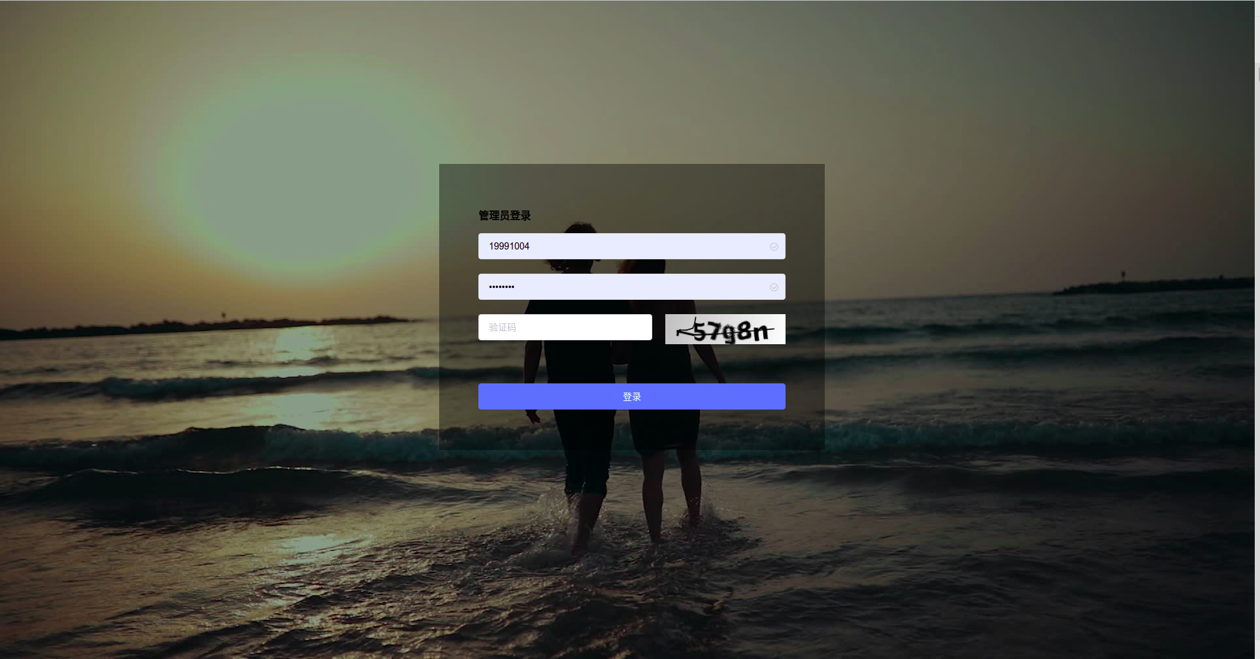

1. 背景音乐

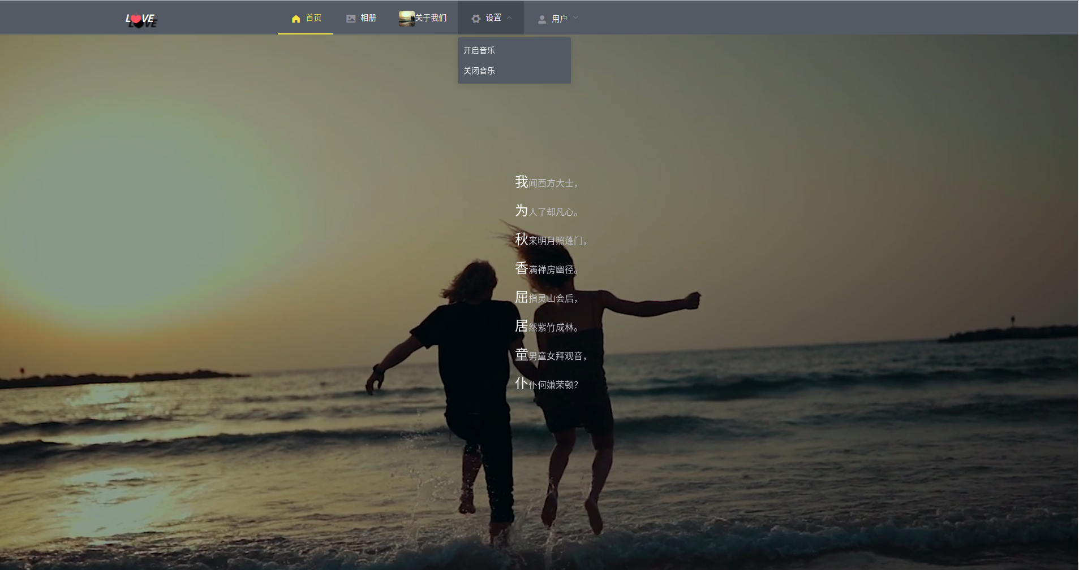

1. 退出登录

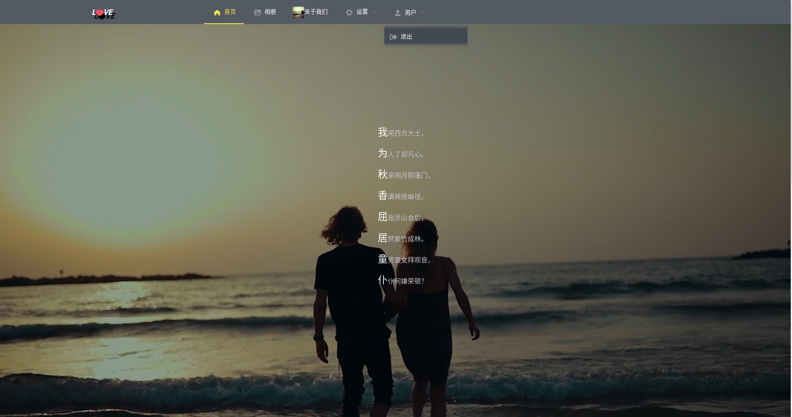

# 总结分析

通过本次课程设计，进一步了解了vue各个组件库，同时将HTML5课程中学习的相关知识点进行运用，配合css3来实现特效。虽然页面设计不是很美观，但是却感觉收获良多。也在这一过程中认识到自己的知识点掌握不全，眼界较低，还需要自觉主动的学习更多。

# 附录

<template>  
 <!--transition 进入(fade)和移除(slide-fade)动画-->  
 <transition name="fade">  
 <div id="app">  
 <template v-if="this.$store.state.logonStatus">  
 <el-container>  
 <el-header><main-header/></el-header>  
 <main-background v-if="this.$store.state.showVideoBackground"/>  
 <el-main><router-view/></el-main>  
 <el-footer><main-footer/></el-footer>  
 </el-container>  
 </template>  
 <template v-else>  
 <router-view/>  
 </template>  
 </div>  
 </transition>  
</template>  
  
<script>  
**import** mainBackground **from** './views/main-background'  
**import** MainHeader **from** './views/main-header'  
**import** MainFooter **from** './views/main-footer'  
  
**export default** {  
 components: {  
 mainBackground,  
 MainHeader,  
 MainFooter  
 },  
 data: **function** () {  
 **return** {  
 }  
 }  
}  
</script>  
  
<!--在标签上添加 scoped 属性后则变成了局部引用-->  
<style scoped>  
 .el-header, .el-footer {  
 background-color: #545c64;  
 color: #333;  
 text-align: center;  
 line-height: 60px;  
 }  
 .el-main {  
 /*background-color: #E9EEF3;*/  
 color: #333;  
 text-align: center;  
 line-height: 160px;  
 }  
  
 body > .el-container {  
 margin-bottom: 40px;  
 }  
  
 .el-container:nth-child(5) .el-aside,  
 .el-container:nth-child(6) .el-aside {  
 line-height: 260px;  
 }  
  
 .el-container:nth-child(7) .el-aside {  
 line-height: 320px;  
 }  
</style>